

Curso Superior de Engenharia de Software
Introdução A Engenharia De Software
MA62G/ ES21

PROFESSOR
Miderson Andrei Santana

Probabilidade Estatística – APS 1 e 2

Enio Amarantes Neto
Frederson Mandu de Oliveira

Cornélio Procópio
2018

Sobre o R
Com a demanda para o uso de pacotes estatísticos, e estes por apresentar um valor de aquisição relativamente caro, surgiu a necessidade de um ambiente livre e gratuito, com isso alguns softwares surgiram. Dentre os softwares livres, o ambiente R obteve um grande destaque, se tornando uma ferramenta de grande valia no que se trata de análise e manipulação de dados.

Ambiente e Linguagem R.
R é uma linguagem orientada a objetos criada em 1996 e também um ambiente de desenvolvimento integrado para cálculos estatísticos e gráficos. Podendo ser considerada uma linguagem dinamicamente tipada, a linguagem R se torna muito flexível e fácil. Por ser um software livre, o ambiente R é constantemente expandido e atualizado, criando-se novas funcionalidades e pacotes.
Com uma sintaxe parecida com a linguagem S desenvolvida AT&T’s Bell Laboratories com o diferencial de ser de livre distribuição se difundiu muito e mesmo não sendo uma ambiente estatístico o programa R possui muitas ferramentas que permitem a manipulação.

Exemplos de Operações Aritméticas Básicas.
Símbolo | Operação | Exemplo
Símbolo | Operação | Entrada | Saída
+ | Adição | 5 + 3 | 8
- | Subtração | 7 - 2 | 5
* | Multiplicação | 3 * 7 | 21
/ | Divisão | 32 / 4 | 8
** ou ^ | Elevar a potência | 2 ** 4 ou 2 ^ 4 | 16

Exemplos de Funções Básicas.
Comando | Função |  | Exemplo
Comando |  |  | Entrada | Saída
sqrt() |  | Raiz quadrada | sqrt(9) | 3
sin() |  | seno | sin(3.14) | 0.001592653
factorial() |  | Fatorial | factorial(6) | 720
min() |  | Mínimo | min(7,8,9,2,4) | 2
max() |  | Máximo | max(7,8,9,2,4) | 9
library() |  | Lista todos os pacotes | library() | Nome de todos os pacotes instalados no R
save.image() |  | Salva o trabalho realizado | save.image("arquivo.RData") | Cria o arquivo.RData.

Ajuda No R
Para obter ajuda no R, pode-se utilizar de diversos comando help. Veja alguns exemplos:
Comando | Descrição
help() | Abre a página help no navegador de internet
help.search(“multivariate”) | Procura ajuda sobre um pacote especifico, nesse caso multivariate.
help(comandoX) | Abre a página de ajuda sobre o comando especificado entre ()
help.start() | Abre a página padrão de ajuda do R.

Criando e manipulando objetos no R.

Criando objetos
As 3 formas mais conhecidas de se criar e atribuir um valor a uma objeto é usando <- ou = ou o comando assign(). Exemplo:

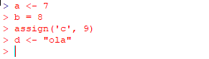

Listando objetos
Listando objetos com o comando ls()

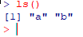

Removendo objetos
Pode-se remover individualmente, múltiplos objetos ou até todos ao mesmo tempo.
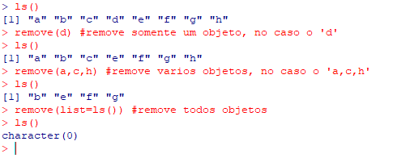

Vetor no R
Crie um objeto e atribua um valor a ele, v <- 0 (necessário para inicialização do objeto).
Depois crie e atribua valores as posições do objeto, Exemplo: v[1] <- 2; v[2] <- 5; v[3] <- 7
Outra forma seria usando o comando ‘c’, que nesse caso não precisa inicializar o objeto. Exemplo: v <- c(2, 5, 7)
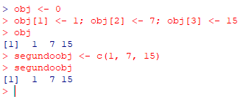

Obs.: o vetor posição 0 ( v[0] ) é reservado pelo R para o tipo do vetor, por isso não atribua nenhum valor a essa posição.

Atributos de um objetos
Todo objeto possui um nome, um valor e um atributo que associa o tipo e tamanho do seu conteúdo. Para descobrir o tamanho e o tipo, pode-se usar os comandos lenght() e mode().
Exemplo:
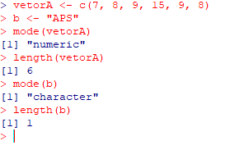
Caso haja a necessidade de saber somente se um objeto é ou não(TRUE ou FALSE) de um determinado tipo, pode-se usar a palavra is seguido de ponto e o nome do atributo que queira verificar
Exemplo:
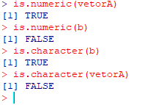

Imprimir valores na tela
Para imprimir valores na tela recomenda-se o uso do comando print(). Exemplo:

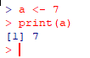

Laços de repetição
As 2 formas mais conhecidas de laços no R, while(){} e for(){}.

While
Crie e atribua o valor do objeto de controle fora do laço.
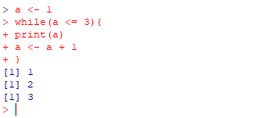

For
No caso do For não há a necessidade de se criar e atribuir um valor para o objeto de controle do laço.
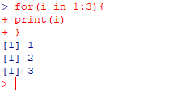

Criando funções no R
O R permite que se crie novas funções e as use como e quando necessário.
Para criar uma nova função basta apenas designar o
nomedafuncao = function(argumento1, argumento2, argumento3){
#aqui coloca-se as regras da função, o que ela pretende fazer e como
}
Veja o exemplo:
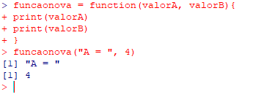

Atalhos do ambiente R
O R possui diversos atalhos que podem auxiliar e aumentar produtividade. Veja alguns:
Teclas | Descrição
Ctrl + S | Salva o trabalho realizado na extensão .RData
Tab tab | Auto completa nome de funções e objetos. Caso exista mais de uma possibilidade ele mostra as opções de auto complete.
Ctrl + L | Limpa o console do R

CONSIDERAÇÕES FINAIS
O software R possui duas vantagens, o fato de ser livre que possibilitou e facilitou o acesso para atividades estatísticas e o fato de ser orientado a objetos o que facilta na sua interação. O software possui fluidez e é robusto em seus cálculos e demonstra poder ser aplicado em diversas áreas em que a estatística é fundamental, inclusive na área da saúde podendo usar de cálculos estatísticos para monitorar variações significantes dos picos de batiamentos cardíacos o que poderia agilizar diagnósticos e preservar vidas uma vez que o software é capaz de executar várias operações complexas por segundo o que manualmente seria inviável.

BIBLIOGRAFIA

DE SOUZA, Emanuel Fernando Maia, Software livre R: aplicação estatística.

ESTATÍSTICA É COM R!, Criando Funções no R
Disponível em <http://www.estatisticacomr.uff.br/?p=224> Acesso em: 02 de Novembro de 2018

